ИД23-1 Маслов АН
Методы визуализации
Yandex DataLens Картография
Задание 1
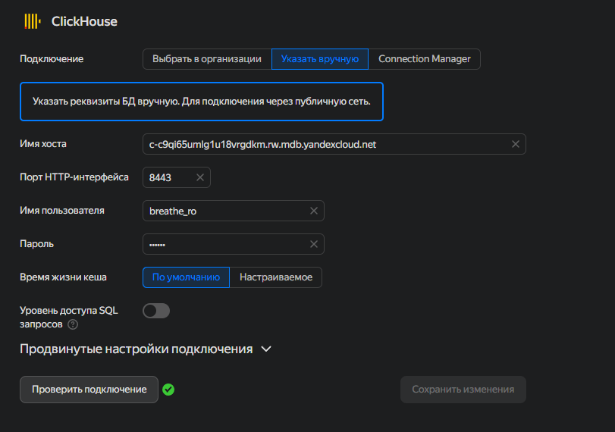
Рис. 1. Создание подключения

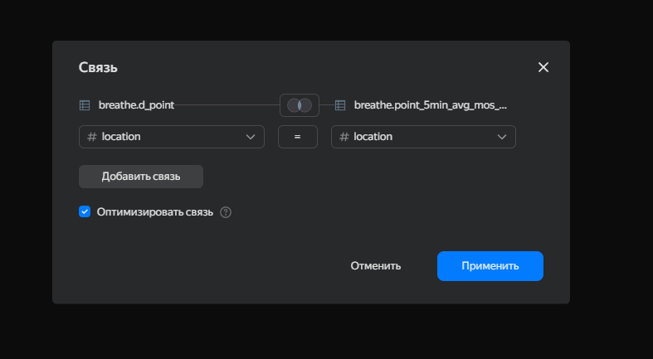
Рис. 2. Соединение по полю location
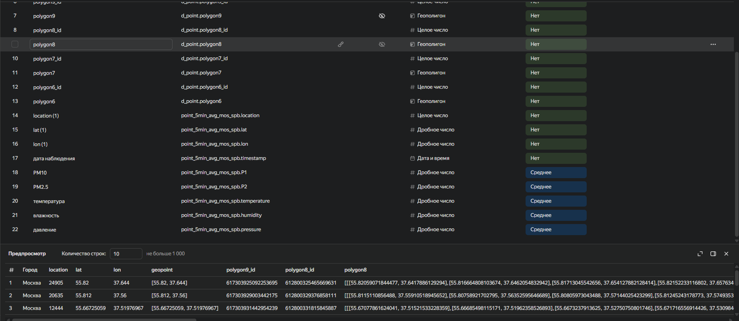
Рис. 3. Настройка полей

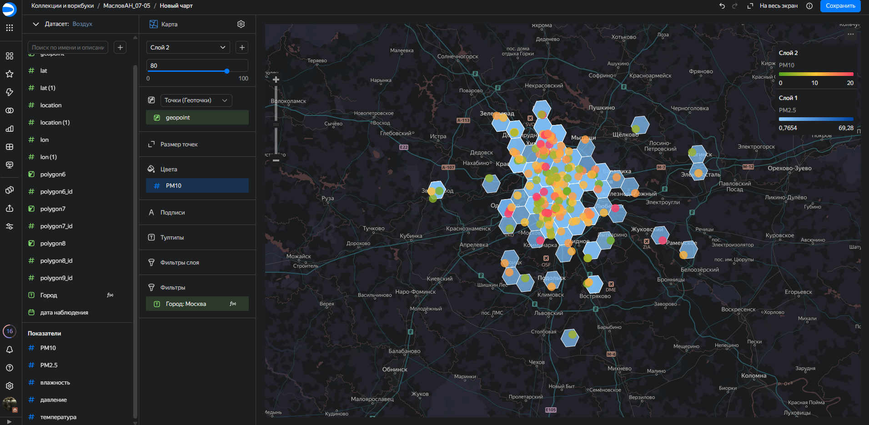
Рис. 4. Создание Карты с двумя слоями

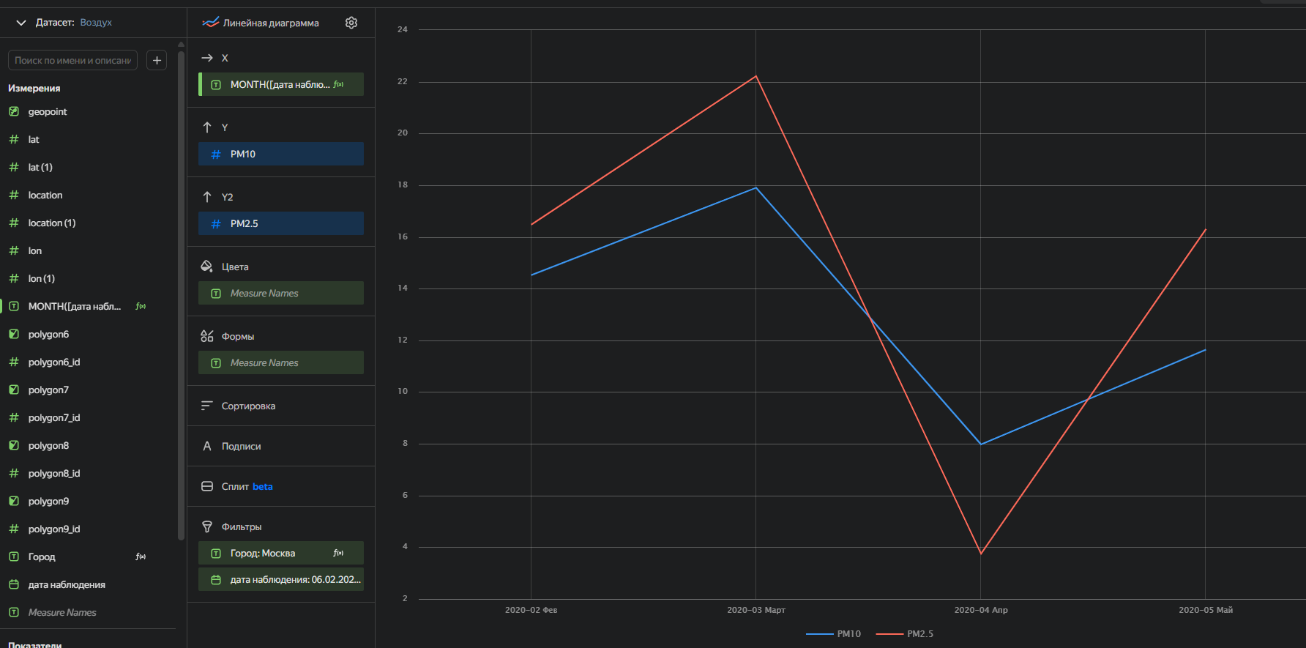
Рис. 5. Создание линейного чарта

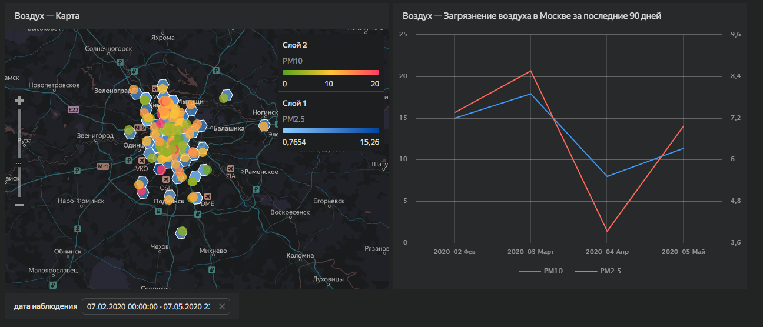
Рис. 5. Создание дашборда (воздух в Москве за последние 90 дней)

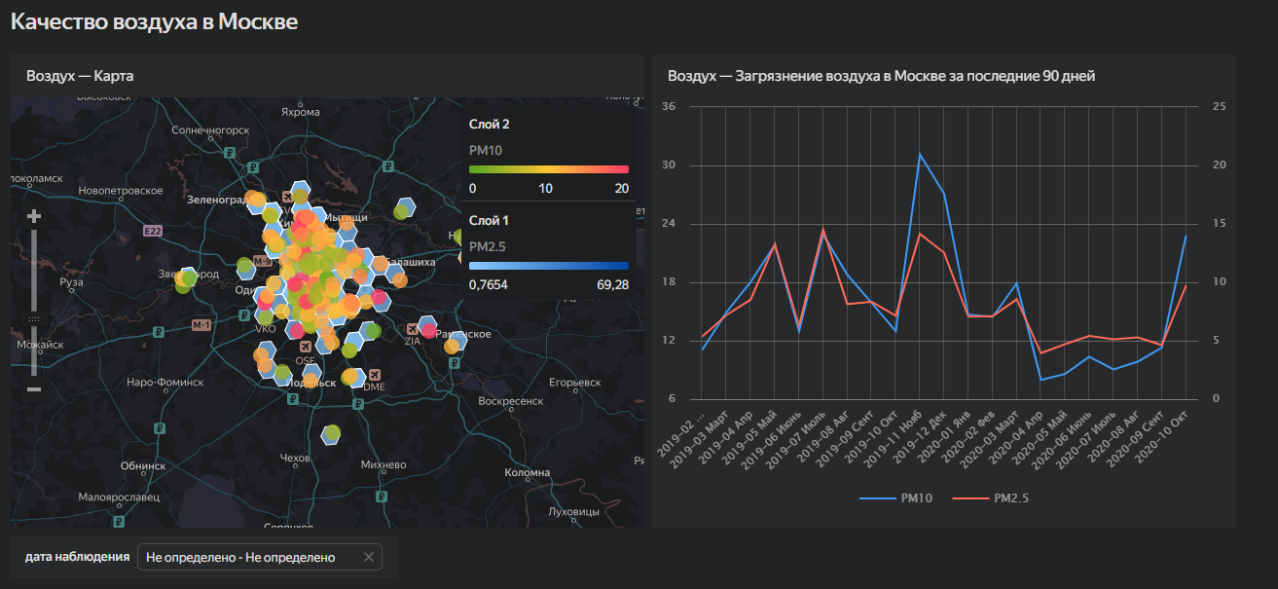
Рис. 6. Воздух в Москве за весь период (видно сильное снижение во время пандемии COVID-19)

Ссылка на дашборд:
https://datalens.yandex/6iyf26pcg2mkq

Задание 2
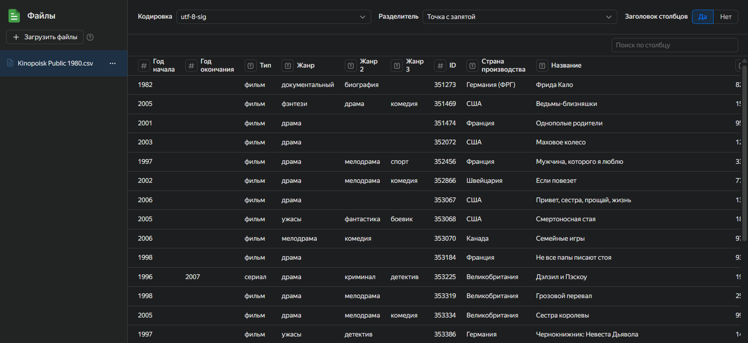
Рис. 6. Создание подключения

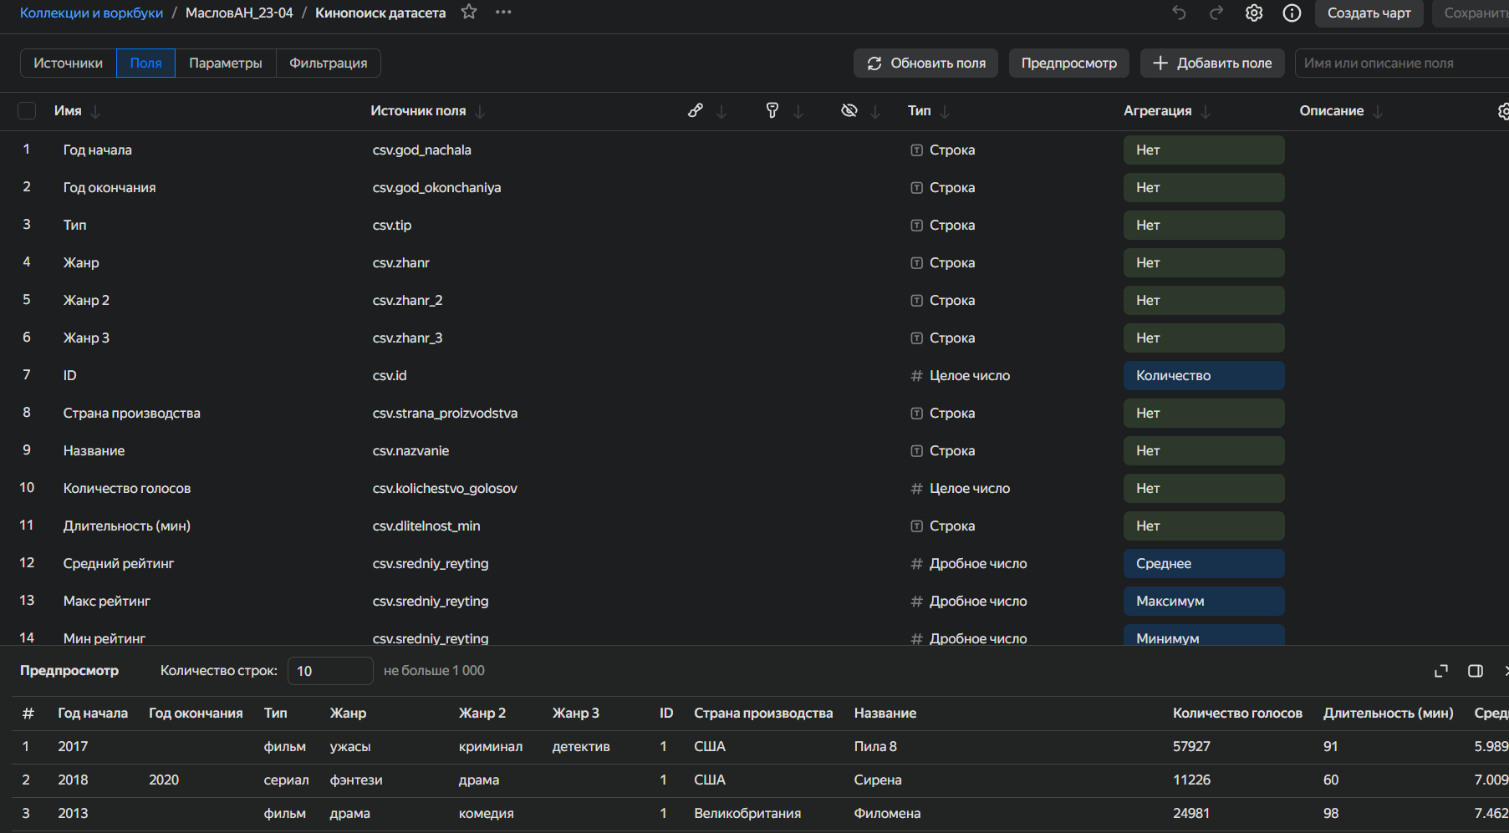 Рис. 7. Создание датасета

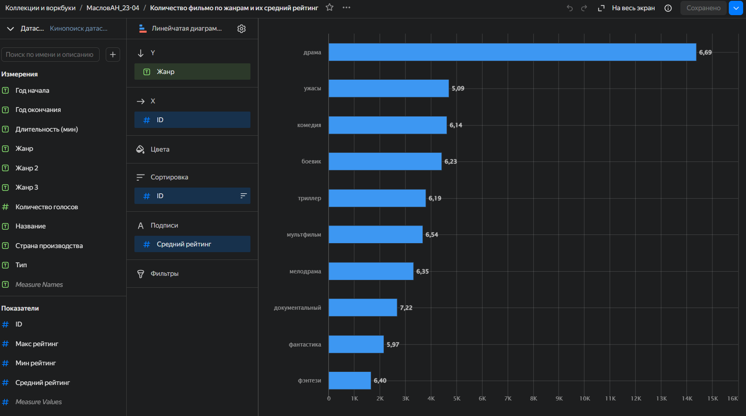
Рис. 8. Создание первого чарта

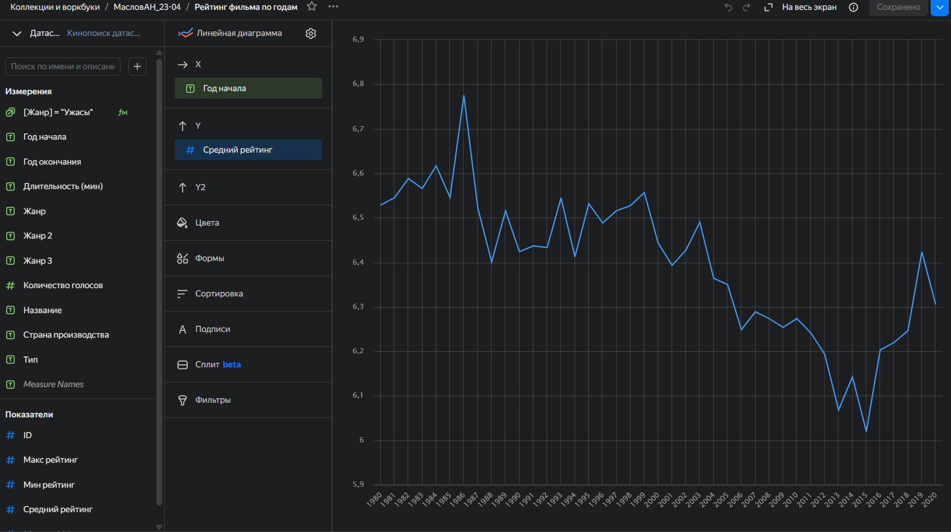
Рис. 9. Создание второго чарта

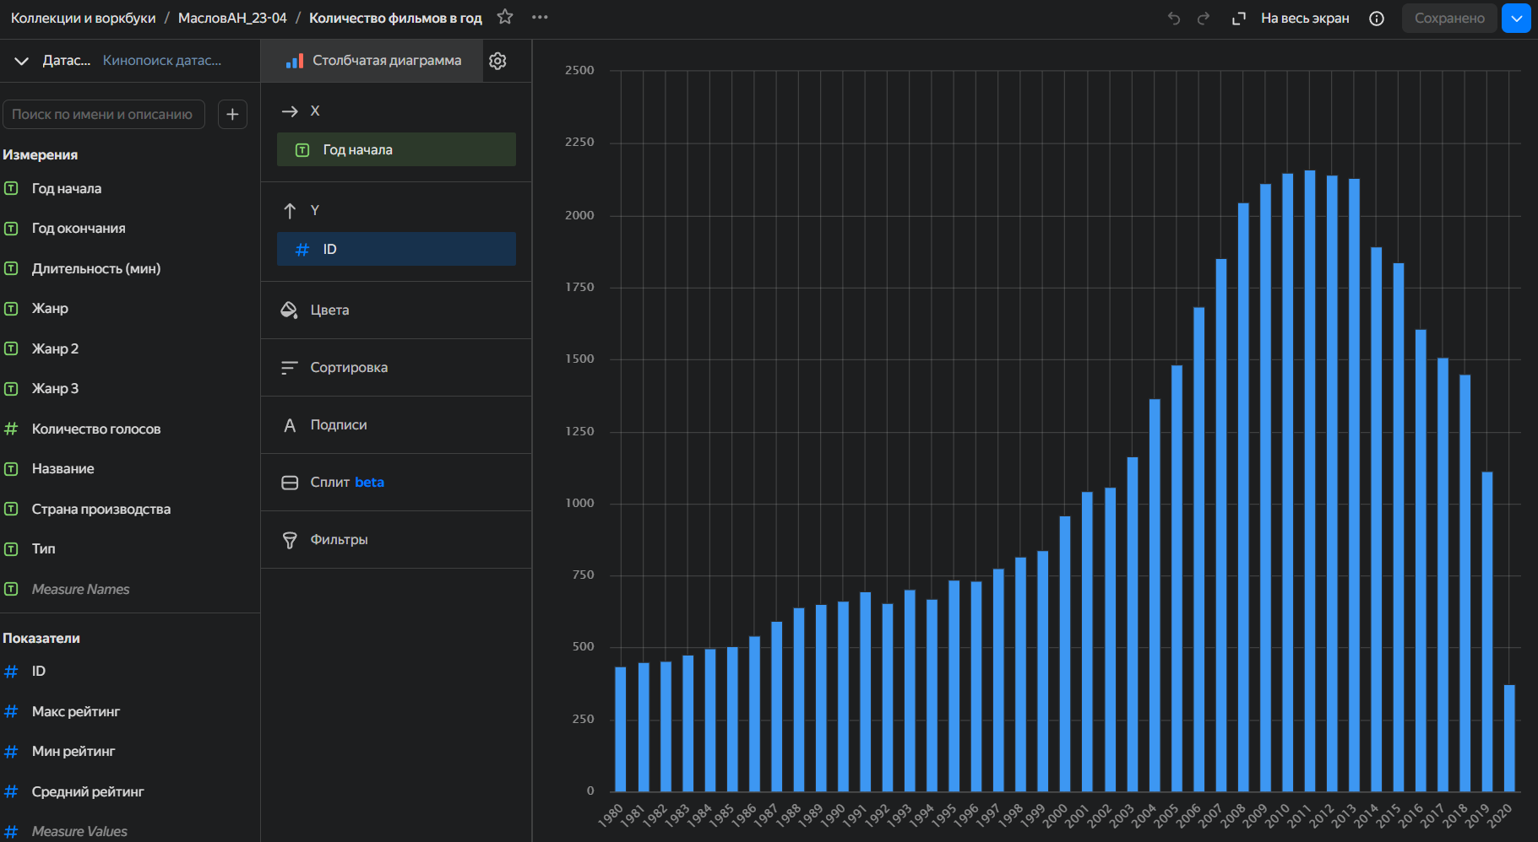
Рис. 10. Создание третьего чарта

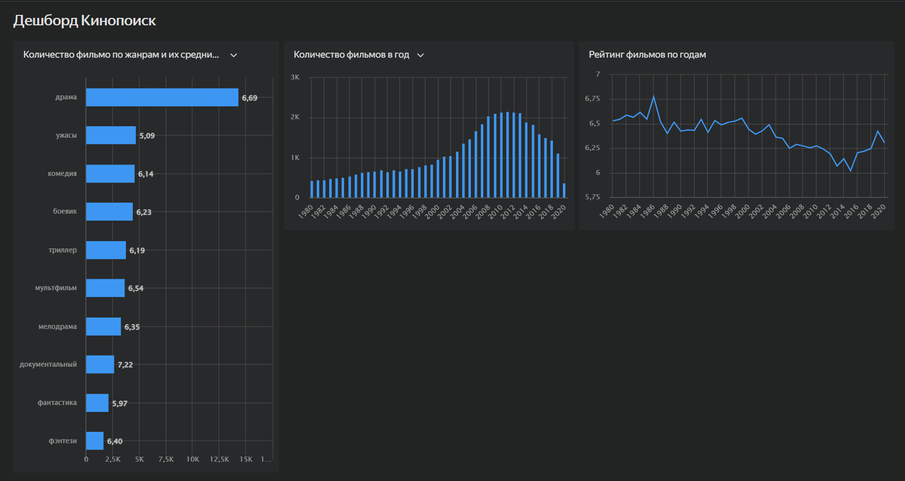
Рис. 11. Создание дашборда

Ссылка на дашборд:
https://datalens.yandex/4d94fd7r4128o

Задание 3
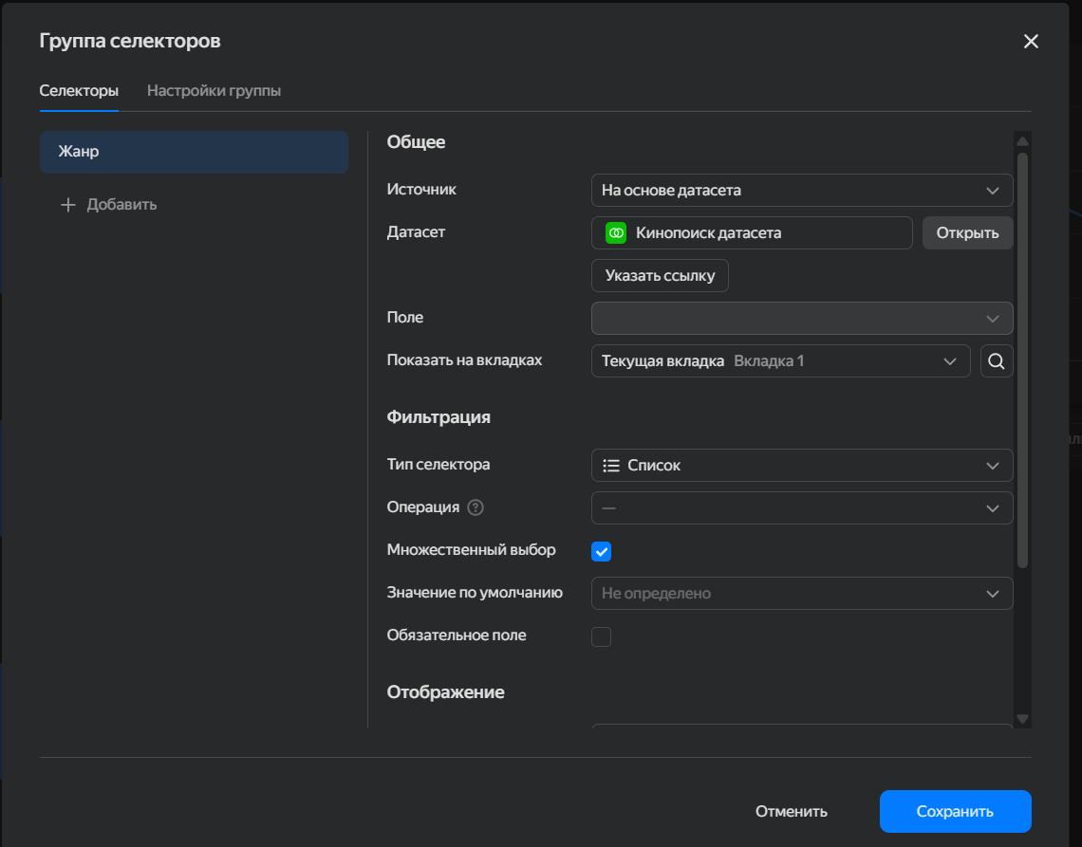
Рис. 12. Создание дашборда с селекторами

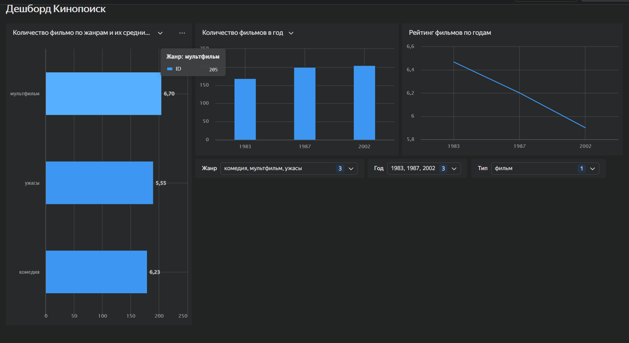
Рис. 13. Создание дашборда с селекторами
Ссылка на дашборд:
https://datalens.yandex/4d94fd7r4128o

